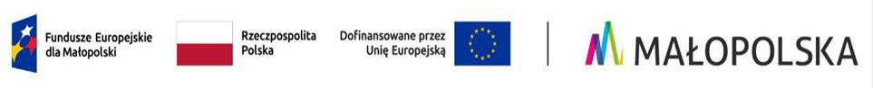

OR-III.271.2.28.2024 Gorlice, 03.12.2024 r.

**Do wszystkich Wykonawców**

**Informacja z otwarcia ofert w postępowaniu o zamówienie publiczne prowadzonym w trybie podstawowym zgodnie z art. 275 pkt 1 ustawy Prawo zamówień publicznych na dostawę sprzętu kserograficznego do pięciu miejskich zespołów szkół w Gorlicach**

### Zgodnie z art. 222 ust. 5 ustawy z dnia 11 września 2019 roku Prawo zamówień publicznych (tj. Dz.U. z 2024, poz. 1320 ze zm.) zamawiający przekazuje informacje z otwarcia ofert w przedmiotowym postępowaniu, które odbyło się w dniu 03.12.2024 r. za pomocą platformy zakupowej pod adresem: https://platformazakupowa.pl/transakcja/1023881.

Do upływu terminu składania ofert zostały złożone następujące 4 oferty:

|  |  |  |
| --- | --- | --- |
| Numer oferty | Nazwa i adres Wykonawcy | Cena brutto oferty : |
| 1. |  | **PLN** |
| 2. |  | **PLN** |
| 3. |  | **PLN** |
| 4. |  | **PLN** |

*......................................................*

*(podpis kierownika zamawiającego)*

K/o:

1. strona internetowa prowadzonego postępowania – platforma zakupowa

2. a/a